TITRE DE L’ARTICLE

Auteur ¹, Auteur²
¹ Service ou société, Adresse. Adresse mail
² Service ou société, Adresse. Adresse mail

Résumé
Résumé de l’article en 250 mots. Le 1er janvier 1971, l’Etat a décidé d’engager la construction d’une vingtaine de viaducs composant le tronçon « B3 Sud » aujourd’hui désigné comme tronc commun A3/A86. Ce tronçon autoroutier de l’A86 franchit les communes de Noisy-le-Sec et Bondy, en Seine Saint-Denis, porté par deux viaducs parallèles de 1 700 m de long. Le tracé en plan de ce tronçon d’autoroute est en forme de S très allongé, avec des rayons en plan de l’ordre de 100 m. Situé dans un secteur très urbanisé, il franchit de très nombreuses infrastructures routières et ferroviaires.

TITRE 1

I.1 Titre 2
Le 1er janvier 1971, l’Etat a décidé d’engager la construction d’une vingtaine de viaducs composant le tronçon « B3 Sud » aujourd’hui désigné comme tronc commun A3/A86. Ce tronçon autoroutier de l’A86 franchit les communes de Noisy-le-Sec et Bondy, en Seine Saint-Denis, porté par deux viaducs parallèles de 1 700 m de long. Le tracé en plan de ce tronçon d’autoroute est en forme de S très allongé, avec des rayons en plan de l’ordre de 100 m. Situé dans un secteur très urbanisé, il franchit de très nombreuses infrastructures routières et ferroviaires.

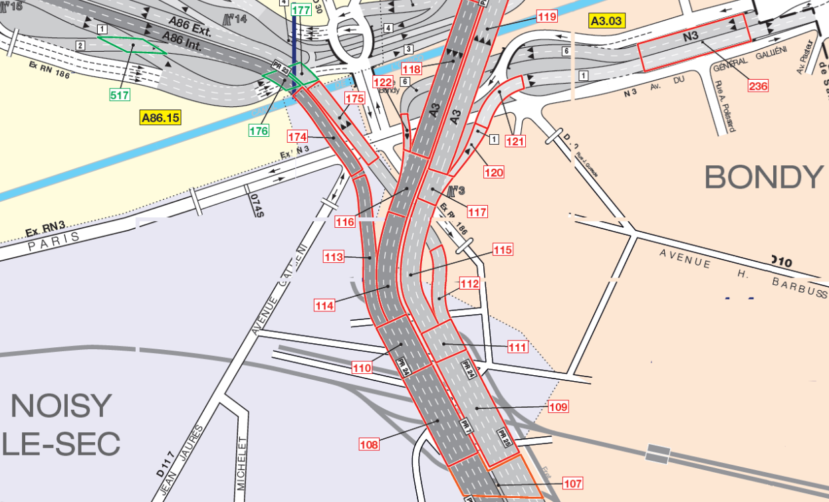
Figure n°1 : Les ouvrages du tronc commun A3/A86

I.2 Titre 2
Le 1er janvier 1971, l’Etat a décidé d’engager la construction d’une vingtaine de viaducs composant le tronçon « B3 Sud » aujourd’hui désigné comme tronc commun A3/A86. Ce tronçon autoroutier de l’A86 franchit les communes de Noisy-le-Sec et Bondy, en Seine Saint-Denis, porté par deux viaducs parallèles de 1 700 m de long. Le tracé en plan de ce tronçon d’autoroute est en forme de S très allongé, avec des rayons en plan de l’ordre de 100 m. Situé dans un secteur très urbanisé, il franchit de très nombreuses infrastructures routières et ferroviaires.

TITRE 1

II.1 Titre 2
Le 1er janvier 1971, l’Etat a décidé d’engager la construction d’une vingtaine de viaducs composant le tronçon « B3 Sud » aujourd’hui désigné comme tronc commun A3/A86. Ce tronçon autoroutier de l’A86 franchit les communes de Noisy-le-Sec et Bondy, en Seine Saint-Denis, porté par deux viaducs parallèles de 1 700 m de long. Le tracé en plan de ce tronçon d’autoroute est en forme de S très allongé, avec des rayons en plan de l’ordre de 100 m. Situé dans un secteur très urbanisé, il franchit de très nombreuses infrastructures routières et ferroviaires.

Section | Aire  (m²) | Inertie de torsion  (m⁴) | Inertie de flexion d’axe longitudinal  (m⁴) | Inertie de flexion d’axe transversal  (m⁴)
Travée nord | 0,605 | 2,558 | 1,208 | 12,806
Travée centrale | 0,623 | 2,656 | 1,266 | 12,939
Travée sud | 0,629 | 2,662 | 1,282 | 12,991
Pile principale | 28,975 | 373,5 | 1476,8 | 140,5
Pylône (jambe) | 0,194 | 0,200 | 0,128 | 0,194
Pylône (tête) | 0,387 | 0,498 | 0,387 | 0,377
Pile-culée (pied) | 3,6 | 0,258 | 9,7 | 2,252
Pile-culée (tête) | 12 | 19,10 | 16 | 9
Appareil d’appui | 0,49 | 1 | 1 | 1
Tableau n°1 : Propriétés mécaniques des éléments modélisant la structure haubanée

Titre 3

II.1 Titre 2
Le 1er janvier 1971, l’Etat a décidé d’engager la construction d’une vingtaine de viaducs composant le tronçon « B3 Sud » aujourd’hui désigné comme tronc commun A3/A86. Ce tronçon autoroutier de l’A86 franchit les communes de Noisy-le-Sec et Bondy, en Seine Saint-Denis, porté par deux viaducs parallèles de 1 700 m de long. Le tracé en plan de ce tronçon d’autoroute est en forme de S très allongé, avec des rayons en plan de l’ordre de 100 m. Situé dans un secteur très urbanisé, il franchit de très nombreuses infrastructures routières et ferroviaires.

CONCLUSIONS

Le 1er janvier 1971, l’Etat a décidé d’engager la construction d’une vingtaine de viaducs composant le tronçon « B3 Sud » aujourd’hui désigné comme tronc commun A3/A86. Ce tronçon autoroutier de l’A86 franchit les communes de Noisy-le-Sec et Bondy, en Seine Saint-Denis, porté par deux viaducs parallèles de 1 700 m de long. Le tracé en plan de ce tronçon d’autoroute est en forme de S très allongé, avec des rayons en plan de l’ordre de 100 m. Situé dans un secteur très urbanisé, il franchit de très nombreuses infrastructures routières et ferroviaires.

VI. RÉFÉRENCES BIBLIOGRAPHIQUES
[1] Plans et notes de calcul des « viaducs B3 Sud – V2 » et « viaducs B3 Sud – VP1E » (numérotés D 172-V2 et D 172-VP1E)
■■■■

